Информация к проекту решения по заявлению:
1.13 Курбанов Б. П., Амирова Н. А., Курбанова А. Б., Курбанова А. Б., Бактыбек У. Э.
Земельный участок:
адрес: обл. Новосибирская, г. Новосибирск, Октябрьский район, ул. Гурьевская, дом 110а;
кадастровый номер. 54:35:073215:28;
площадь- 215 кв.м.;
Планшет № 2014
Зонирование: Зона застройки жилыми домами смешанной этажности (Ж-1), Подзона застройки жилыми домами смешанной этажности различной плотности застройки (Ж-1.1)
Запрос: «для индивидуального жилищного строительства (2.1)»
Планируется: реконструкция жилого дома

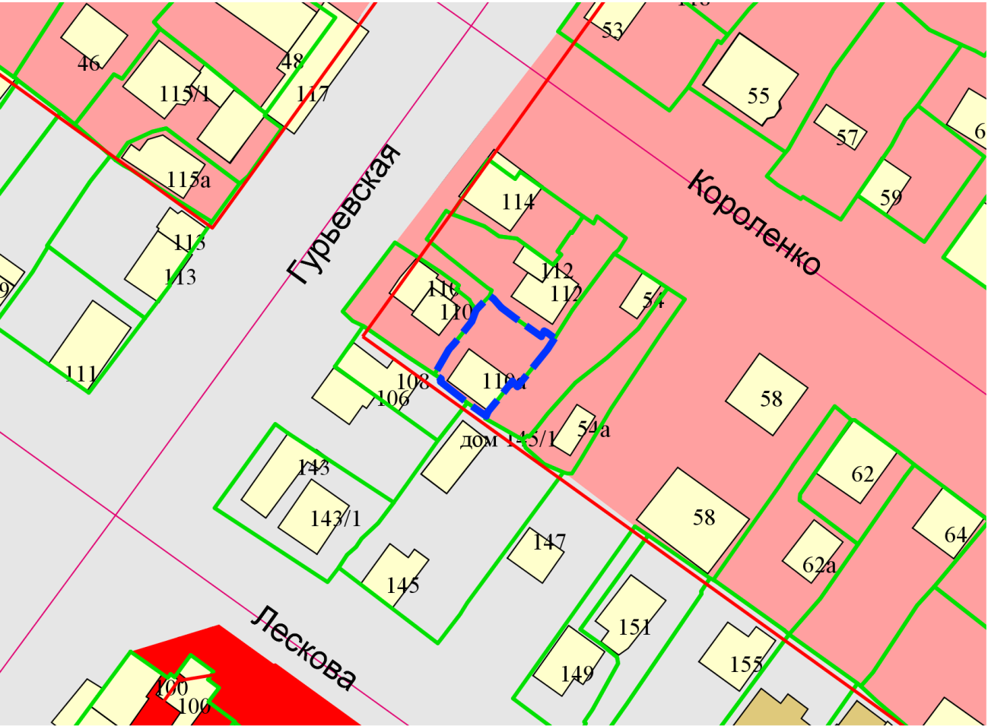
Приложения к заявлению:

